Муниципальное бюджетное дошкольное образовательное учреждение детский сад «Солнышко» г. Усмани
Липецкой области

Интегрированная образовательная деятельность
по здоровьесбережению дошкольников в ДОУ
(вторая младшая группа)
«Путешествие ёжика в лесу!»

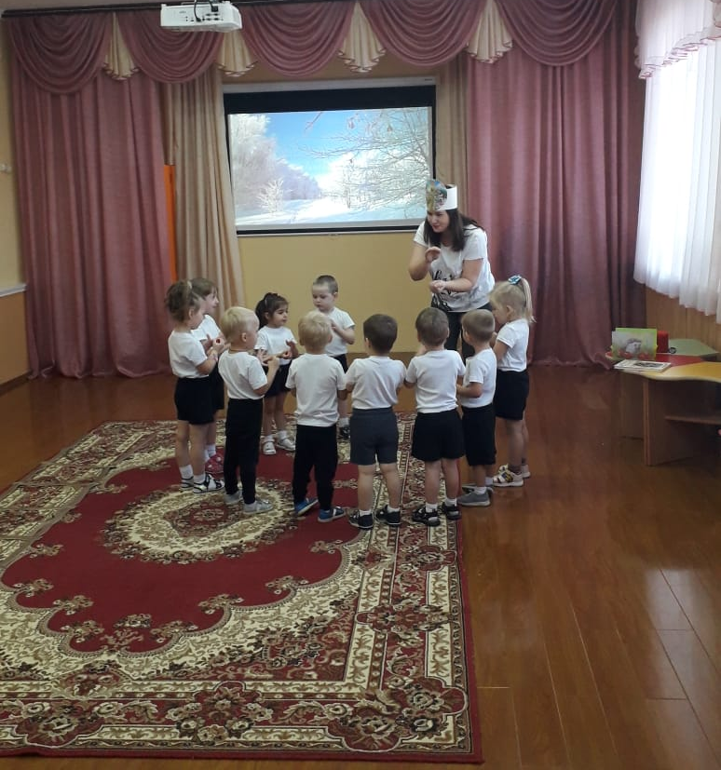

Подготовила и провела
воспитатель
Безъязычная Наталья Николаевна

2022 год

Интегрированная образовательная деятельность
по здоровьесбережению дошкольников в ДОУ
( вторая младшая группа)
«Путешествие ёжика в лесу!»

Цель:
Развитие устной речи дошкольников с помощью оздоровительного массажа Су-Джок.

Задачи:
Образовательные:
1. Познакомить воспитанников со Сказкой «Путешествие ёжика в лесу!»
2. Мотивировать детей к самостоятельному изучению о обитателях леса.

Развивающие:
1. Развивать логическое мышление, память, внимание, умение выслушивать ответ товарища, не перебивая.
2. Продолжать развивать мелкую моторику руки.
3. Способствовать укреплению связочно – суставного аппарата, развитию всех групп мышц с помощью тренажера «Координационная лестница».
4. Совершенствовать развитие двигательных качеств (быстроты, силы, координационных способностей).

Воспитательные:
1. Воспитывать желание внимательно относиться к себе и другим людям, окружающей природе.

Интеграция образовательных областей: ОО «Речевое развитие», «Социально – коммуникативное развитие», «Познавательное развитие».

Методы и приемы:
Художественное слово, создание проблемных ситуаций, беседа, игра, физкультминутка, обращение к жизненному опыту детей, сюрпризный момент.

Оборудование:
Су – Джок шарик – массажер, «Координационная лестница», «Волшебная книга», костюм для образа «Добрая Сказочница» (воспитатель), демонстрационный материал, музыкальное сопровождение, музыкальный центр, специально изготовленная коробка с «ёжиками».

Предварительная работа:
Рассматривание детских энциклопедий, книг, журналов о лесе, ëжиках. Знакомство с Су – Джок шарик – массажером, использование его совместно с речевыми играми, разучивание маленьких стихотворений с его использованием. Продолжение знакомства с «Координационной лестницей».

Ход ОД:
1. Организационный момент.
Воспитатель:
- Здравствуйте, ребята! Как я рада вас сегодня приветствовать в нашем детском саду! Какой сегодня замечательный день! Посмотрите как нам светит солнышко в окошко!
(Ответы детей. Мысли и размышления дошкольников.)
Воспитатель:
- Сегодня утром я нашла удивительную книгу для нашего совместного чтения (показывает детям). Посмотрите, что тут изображено?
(Ответы детей.)
Воспитатель:
- Молодцы! Ребята, но эта книга оказалась волшебной! Когда ее открыла, то она превратила в «Добрую Волшебницу»!
(Дети радуются, рассматривают).
Звучит спокойная, расслабляющая мелодия.

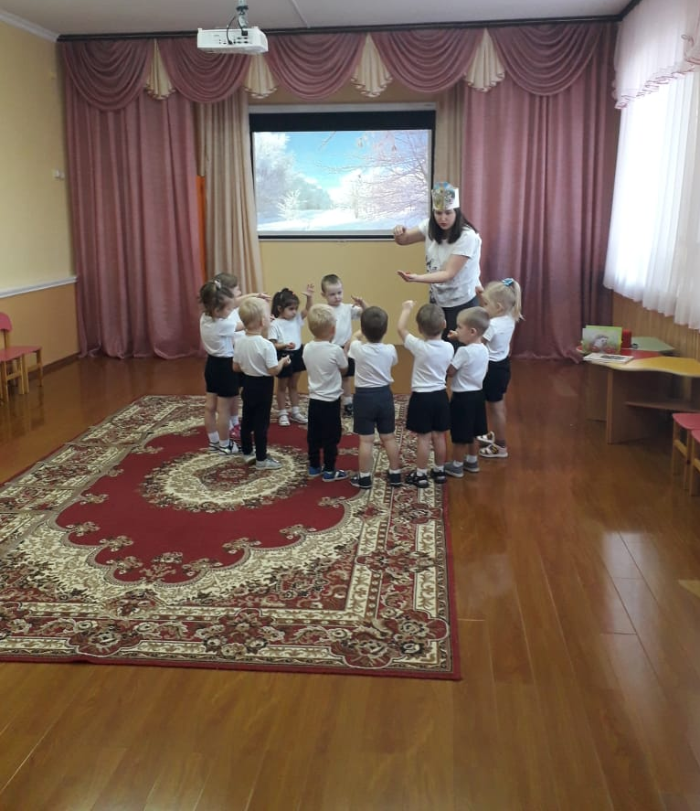
Воспитатель:
- Вы любите сказки? (Ответы дошкольников)
- Тогда сегодня мы отправимся в удивительную сказочную страну и побываем в лесу на прогулке с ëжиком!
(Дети удивляются, рассказывают свои предположения).
Воспитатель:
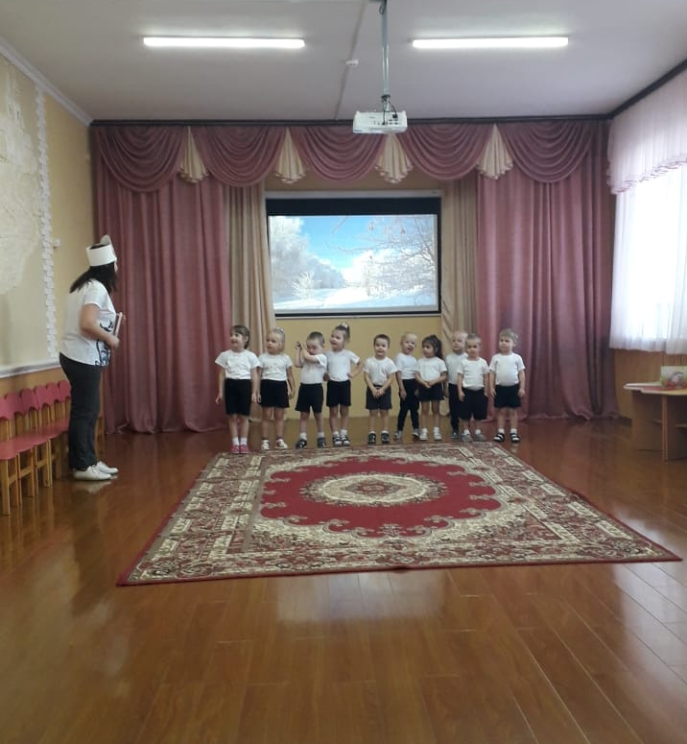
- Но, для этого нам необходимо пройти через необыкновенную лесенку и затем произнести волшебные слова!
(Дошкольники соглашаются пройти условия и прыгают
на двух ногах по координационной лестнице,
как показывает воспитатель.)
2. Основная часть.
Воспитатель с детьми становятся в круг и произносят хором «волшебные слова»
Звучит сюрпризная мелодия.
Воспитатель:
- Дети, мы с вами оказались в лесу! Посмотрите!
(Дети рассматривают картинки леса вокруг. Видят «Ежика», из специальной коробочки, на которой изображен ежик на лесной полянке, дети берут себе ежика – Су – Джок шарик - массажер).
Воспитатель предлагает дошкольникам разбудить своего
ежика речевой игрой.
Речевая игра с использованием Су- Джок шарика – массажера.
Гладь мои ладошки, ëж!
Ты колючий, ну и что ж!
Я хочу тебя погладить,
Я хочу с тобой поладить!
Сказка «Путешествие ёжика в лесу!»
Жил да был ежик в лесу, в своем домике - норке
(зажать шарик в ладошке).
Выглянул ежик из своей норки
(раскрыть ладошки и
показать шарик)
и увидел солнышко. Улыбнулся ежик
солнышку
(улыбнуться, раскрыть одну ладошку веером)
и решил прогуляться по лесу.
Покатился ежик по прямой дорожке
(прямыми
движениями по ладошке раскатывать шарик),
катился -
катился и прибежал на красивую, круглую полянку
(ладошки соединить в форме круга).
Обрадовался ежик и
стал бегать и прыгать по полянке
(зажимать шарик между ладошками)
Стал цветочки нюхать
(прикасаться колючками шарика к
кончику пальца и делать глубокий вдох).
Вдруг набежали тучки
(зажать шарик в одном кулачке, в другом,
нахмуриться),
и закапал дождик: кап-кап-кап
(кончиками
пальцев в щепотке стучать по колючкам шарика).
Спрятался ежик под большой грибок
(ладошкой левой
руки сделать шляпку и спрятать шарик по ним)
и укрылся от дождя, а когда закончился дождь, то на
полянке выросли разные грибы: подосиновики,
подберезовики, опята, лисички и даже белый гриб
(показать пальчики).
Захотелось ежику обрадовать маму, собрать грибы и
отнести их домой, а их так много … как понесет их ежик?
Да, на своей спинке. Аккуратно насадил ежик грибочки
на иголки
(каждый кончик пальчика уколоть шипом шарика)
и довольный побежал домой!
(прямыми движениями по ладошке раскатывать шарик).

(Во время сказки звучит спокойная, тихая музыка для расслабления нервной системы и настроения детей)
3. Заключительная часть.
Рефлексия:
Воспитатель:
- Девчонки и мальчишки, вам понравилась сказка о ëжике? Что было в этой удивительной сказке? Кто главный герой? Зачем ëжик отправился в лес? Что он там увидел? Что с ним происходило на лесной полянке? Что выросло после дождика? На что насадил ëжик грибы? Для чего он захотел их отнести домой?

(Ответы, мысли детей).

Воспитатель с дошкольниками становятся в круг
и произносят «волшебные слова» для возвращения
из сказочной страны с свой любимый детский сад.
Воспитатель:
- Дети, у меня есть ëжики для вас!
(показывает дошкольникам картинки, на которых изображены ëжики с улыбкой и без неë. Дети выбирают соответственно своему настроению).

